Xây dựng API BACKEND
Phần backend của hệ thống được xây dựng nhằm cung cấp các API phục vụ cho việc tìm kiếm, quản lý và tương tác với dữ liệu mặt bằng cho thuê. Các API được thiết kế theo kiến trúc RESTful, sử dụng Node.js và Express.js kết hợp với PostgreSQL.

1. API Listings
API Listings dùng để lấy danh sách mặt bằng và hỗ trợ tìm kiếm theo nhiều tiêu chí.
- Các chức năng chính:
- Lấy danh sách mặt bằng
- Tìm kiếm theo thành phố, giá, diện tích
- Phân trang dữ liệu
Endpoint:
GET /api/listings
Ví dụ:
http://localhost:3033/api/listings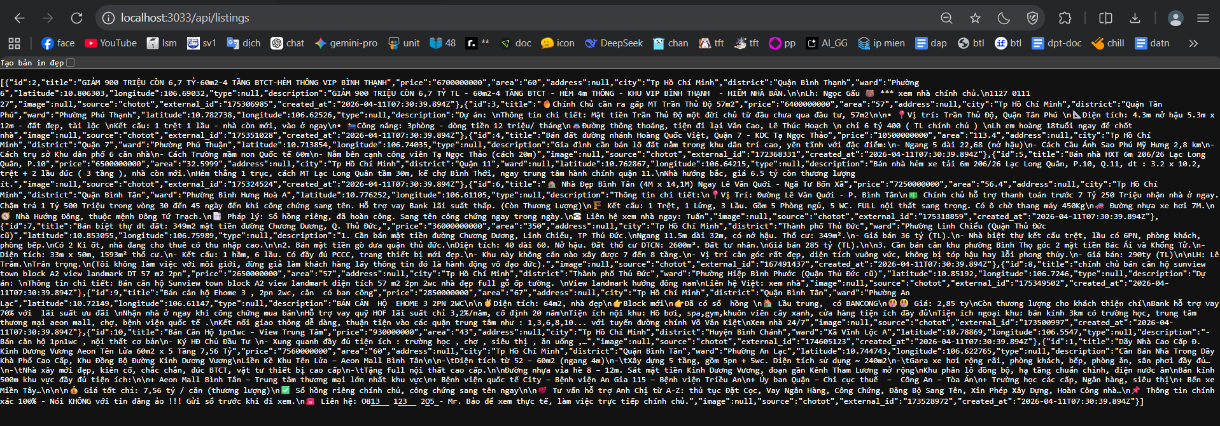
test so sánh:
Test đăng tin: 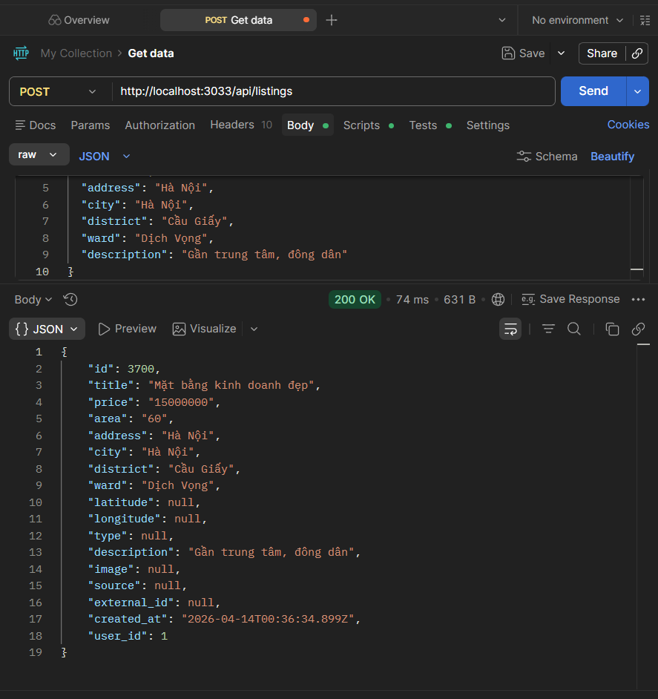

2. API Reviews
API Reviews cho phép người dùng đánh giá và nhận xét các mặt bằng.
- Các chức năng chính:
- Thêm đánh giá
- Lấy danh sách đánh giá theo mặt bằng
Ví dụ:
http://localhost:3033/api/reviews/13. API Favorites
API Favorites cho phép người dùng lưu và quản lý danh sách mặt bằng yêu thích.
- Các chức năng chính:
- Thêm vào yêu thích
- Xem danh sách yêu thích
- Xóa khỏi yêu thích

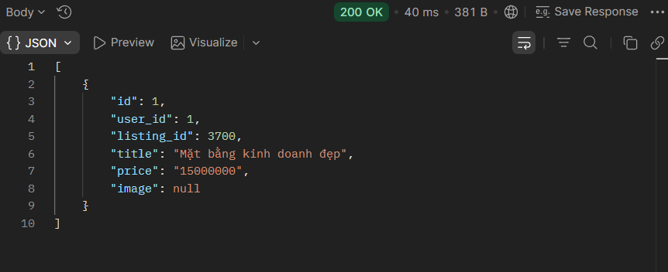 4. Xác thực người dùng (Firebase)
Hệ thống sử dụng Firebase Authentication để xác thực người dùng. Token được gửi từ frontend và được backend xác minh thông qua middleware.
- Quy trình:
- Người dùng đăng nhập Firebase
- Frontend gửi token
- Backend verify token
- Tạo user trong database nếu chưa tồn tại
Test:
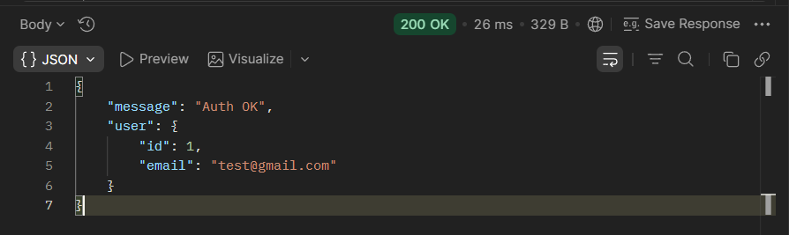

5. API Bản đồ (Map)
API Map hỗ trợ hiển thị vị trí các mặt bằng trên bản đồ thông qua tọa độ địa lý (latitude, longitude). Dữ liệu được lấy từ bảng Listings và cung cấp cho frontend để tích hợp với Google Maps hoặc Leaflet.
• Các chức năng chính:
- Lấy danh sách mặt bằng kèm tọa độ
- Hiển thị marker trên bản đồ
- Tìm kiếm theo khu vực

6. API Chatbot (n8n + AI)
API Chatbot hỗ trợ người dùng tìm kiếm mặt bằng bằng ngôn ngữ tự nhiên thông qua tích hợp với hệ thống n8n và mô hình AI.
• Các chức năng chính:
- Nhận câu hỏi từ người dùng
- Xử lý qua AI (n8n workflow)
- Trả về kết quả gợi ý mặt bằng

